Natuurwandelpad
Vlasrootven en Dommelbeemden
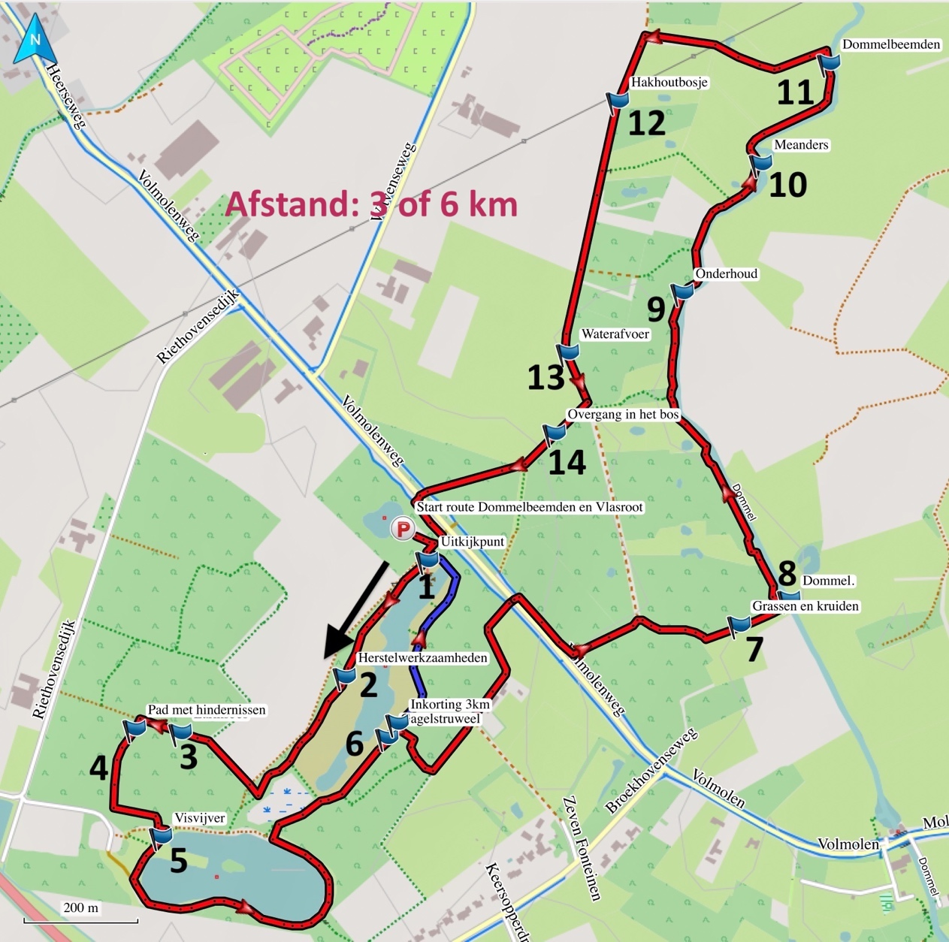

Twee van de fraaiste gebieden binnen het werkterrein van het IVN Veldhoven Eindhoven -Vessem zijn het Vlasrootven en de Dommelbeemden. Het ven is natuurlijk ontstaan, óf door uitwaaien van de zanddeklaag óf als een vroegere Dommel arm. Men is niet helemaal zeker. Zeker is wel dat de noordoost kant van het ven een verhoogde zandoever heeft, wat de uitwaai theorie steunt.
Als u niet inkort gaat de wandeling verder richting het stromende water. Vanaf de brug in de weg Waalre-Veldhoven, strekt zich aan weerszijden van de laaglandbeek Dommel een breed dal uit richting Waalre. Het Dommeldal is voor een deel in eigendom van de Vereniging Natuurmonumenten. De wandeling voert over de oever van de beek en door de beemden.
LET OP: De wandeling is alleen geschikt voor mensen die goed ter been zijn en niet voor wandelwagens.

Startpunt bij de P op het kaartje: Parkeerplaats Vlasrootven, Volmolenweg, Veldhoven

1 Uitkijkpunt over de Vlasroot
Het ven ontleent zijn naam (niet helemaal zeker) aan één van de bewerkingen die vlas moet ondergaan om van de stengels linnen te kunnen maken. Het zogenaamde roten. Dat proces zorgt ervoor dat de vezels in het vlas loskomen van de houtachtige bestanddelen in de plant. Dit gebeurt onder invloed van water en neemt wel enkele dagen in beslag. Bij Waalre, niet ver hier vandaan ligt ook een Vlasrootven.
Op het uitkijkpunt staat een bankje dat door IVN-Veldhoven-Eindhoven-Vessem is geschonken ter gelegenheid van de verjaardagen van IVN Veldhoven-Vessem (35 jaar) en IVN Eindhoven (50 jaar).

2 Herstelwerkzaamheden
In 2001 werden een aantal herstelacties bij en rond de vennen uitgevoerd, om waardevolle planten die hier groeien weer een kans te geven. De bomen en het aanwezige bos zijn tot 30m uit de ven-oever gekapt. Pijpestrootje en pitrus zijn geplagd (verwijderd). Een smalle bosstrook aan de rand van het natuurgebied is blijven staan, zodat nu rondom de vennen een afschermende bosstrook aanwezig is.
Jaarlijks wordt nu door scholen en vrijwilligers van bedrijven als ASML de wildgroei aan planten beteugeld.
Een grote belasting voor het ven en het gebied eromheen zijn de vele honden die hier uitgelaten worden.

3 Lariksbos
Links is een dicht lariksbos. De lariks is gemakkelijk te herkennen, want de korte naalden staan in bosjes bijeen en in de winter vallen ze af. Larikshout, ook lorkenhout genoemd, is relatief duurzaam en sterk. Het is ná taxushout, de duurzaamste Europese naaldhoutsoort. Het kernhout varieert qua kleur van geelbruin, roze-achtig, tot roodachtig-bruin en tekent zich scherp af tegen het geelachtig spinthout. Het hout wordt onder andere gebruikt voor omheiningen, als bouwhout (zowel binnen als buiten) en voor scheepsrompen.
Rechts is een gemengd bos met naaldhout en loofhout.

4 Pad met hindernissen
Dit is een weinig gebruikt pad. Er zijn wat obstakels te nemen.
Langs de sloot groeit haarmos. Na de sloot stapt u over een laag prikkeldraadje!

5 Visvijver
Deze visvijver wordt ook wel de Supervlasroot genoemd en is ontstaan door zandwinning.

6 Gagelstruwelen
Aan de oever van het ven groeit gagel. Het vormt struwelen en is bekend om zijn aromatische geur, die vrijkomt als je de knoppen kneust. Een groot aantal insecten leeft in en op gagelstruweel. Het betreft snuitkevers, cicaden, schildluizen en wantsen, maar het zijn vooral nachtvlinders die geassocieerd worden met gagel. Maar liefst 50 soorten bladrollers en uilen komen voor, waaronder zeldzame soorten als geringde spikkelspanner.

7 Grassen en kruiden
Op deze weiden groeien grassen, waaronder het reukgras, dat vaag naar karamel ruikt (geeft pasgemaaid hooi zijn geur). De aar is plat en ongeveer 6 centimeter lang. Ook de kropaar is een algemeen gras, te herkennen aan zijn vertakte pluim. De witbol heeft zijn naam te danken aan een volle, witte pluim.
Tussen het gras groeien kruiden, zoals het duizendblad.

8 Dommel
De Dommel is erg bepalend voor deze regio. De beek, later rivier –in totaal 146 km lang- loopt 120 km over Brabants grondgebied. Lang geleden stroomde hier de Maas, maar deze heeft zijn oevers steeds verder naar het oosten verplaatst.
De Dommel is afgelopen eeuw sterk gekanaliseerd, om het water sneller af te voeren en grond te winnen. Het Waterschap De Dommel heeft de laatste jaren juist veel werken uitgevoerd om de meanders weer terug te brengen. Behalve dat dit het landschap en de natuur ten goede komt, wordt ook de water afvoer geremd. Dat heeft het voordeel dat de verdroging tegen wordt gegaan, doordat het water langer de tijd heeft om in de bodem te zakken en zo het grondwater op peil kan houden.
Er groeien hier veel adelaarsvarens. Er wordt van uitgegaan dat stikstof de groei van adelaarsvaren stimuleert. Als enkel stikstof (afkomstig van verkeer en landbouw) toeneemt, is er echter geen verhoogde groei. Maar in combinatie met de opwarming van het klimaat zou de plant er toch wel van kunnen profiteren.

9 Onderhoud
Een IVN-werkgroep doet regelmatig bosonderhoud in dit gebied, zoals snoeien, kappen en wilgen knotten. De afgesnoeide wilgentenen worden gebruikt om een soort schutting te maken langs het pad.
Behalve de knotwilgen groeien er ook de geoorde wilgen.

10 Meanders
Op deze plaats is goed te zien wat het effect is wanneer de beek haar eigen loop weer mag bepalen. In de buitenbocht spoelt aarde weg en brokkelt de oever steeds verder af. De binnenbochten verlanden doordat het water daar langzamer stroomt en de uitgespoelde aarde bezinkt. De steile oevers kunnen worden gebruikt door ijsvogels en oeverzwaluwen om hun nestgang in uit te graven.
11 Dommelbeemden
Vroeger waren dit de beemden, het land dat in de winter vaak blank stond omdat de Dommel dan buiten zijn oevers trad. ’s Zomers graasden hier koeien en hooiden de boeren. Vijftien jaar natuurvriendelijk beheer hebben ervoor gezorgd dat de weiden weer kleuren door een variatie aan bloemen en kruiden.
Door de stikstof neerslag wordt dit gedeeltelijk teniet gedaan: bramen, varens en brandnetels overgroeien alles als ze de kans krijgen.
12 Poel
Op verschillende plaatsen zijn poelen gegraven. Deze zijn in de eerste plaats bedoeld als kraamkamer en leefgebied voor kikkers, padden en salamanders, maar zijn ook een paradijs voor waterjuffers en libellen.
Om te voorkomen dat de poelen langzaam weer dichtgroeien, worden de oevers eens in de zes jaar gemaaid en geschoond. Op de foto is te zien dat het nu (zomer 2022) weer een keer nodig is.

13 Hakhoutbosje
De graslanden worden omzoomd met houtwallen en hakhoutbosjes. Het bosje opdeze plek is geplant in het kader van een boomplantdag. Typische soorten die hier thuishoren zijn essen, elzen en (knot)wilgen, met langs de randen besdragende bomen en struiken als lijsterbes en Gelderse roos. Door periodiek en selectief kappen, wordt een gevarieerde onderbegroeiing verkregen. Afwisseling van oud en jong bos is erg aantrekkelijk voor veel soorten vogels en kleine zoogdieren.

14 Waterafvoer
Het zandpad vormt de scheiding tussen de hoger gelegen, grootschalige akkers en het afwisselende, natte coulissenlandschap. De sloot aan de linkerzijde van de weg voert het water snel af, terwijl het waterpeil in de sloot aan de rechterkant hoog wordt gehouden. Zo wordt voorkomen dat meststoffen het natuurgebied verontreinigen.
Een stuw regelt de waterstand, zodat er ook weer niet te veel water te snel verdwijnt uit het gebied.

15 Overgang
In het bos aan de linkerkant van de weg is mooi te zien hoe de grondwaterstand de boomgroei beïnvloedt. Eerst zie je veel els staan, bij uitstek een boom voor de natte grond. Verderop komt er steeds meer naaldhout, met name de grove den.
Langs het pad groeit struikspirea, bloeit juni-juli. Ook een vochtminnende plant.

Eindpunt - Naast het ontwikkelen van wandel- en fietsroutes organiseren vrijwilligers van IVN Veldhoven Eindhoven Vessem ook natuurexcursies, cursussen, workshops en andere natuuractiviteiten in de regio. Verken de mogelijkheden op de website van IVN-VEV.

